Создаем панно «На реке» в технике оригами всей семьей!
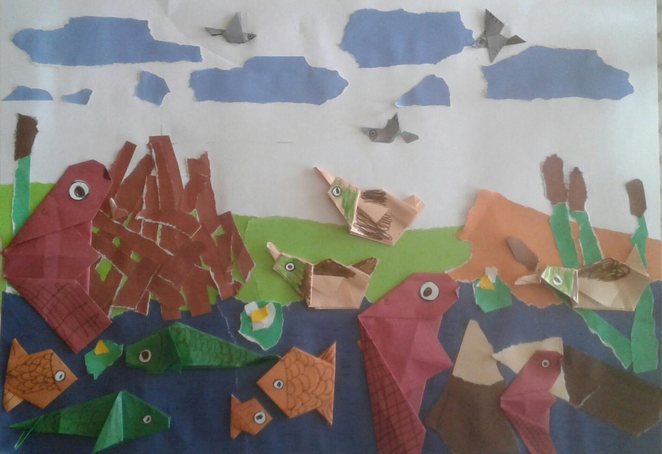
Оригами развивает у детей концентрацию, мелкую моторику, нестандартное мышление, математические способности. Вместе с руками тренируются память и логика ребенка, а полученный результат сможет порадовать его, дать возможность ощутить себя победителем.
Такое занятие станет увлекательным для всей семьи, мы предлагаем создать панно «На реке» всей семье сразу!
Для работы нам понадобится:
- Лист формата А3, для основы.
- Цветная бумага для фигурок оригами.
- Карандаши, фломастеры.
- Ножницы.
- Клей.
Этапы работы.
1. Вырезаем из бумаги разных цветов квадраты разной формы, для детей размером 15*15см, 13*13 см, 10*10 см, для взрослых можно взять квадраты меньшего размера, таким образом у вас получатся фигурки меньшего размера, которые потом станут детёнышами животных.

2. Складываем фигурки по схеме. Простые схемы вы выполняете вместе с ребёнком (бобр, рыбка, утка, щука), более сложные можно доверить школьникам или папе. Схемы смотрите в приложении 1.

3. Раскрашиваем получившиеся фигурки (добавляем клеточки на хвост бобру, чешуйки – рыбам, уткам – окраску головы и крыльев).

4. Приклеиваем всем животным глазки. Глазки можно нарисовать самим или распечатать. Смотрите приложение 2.

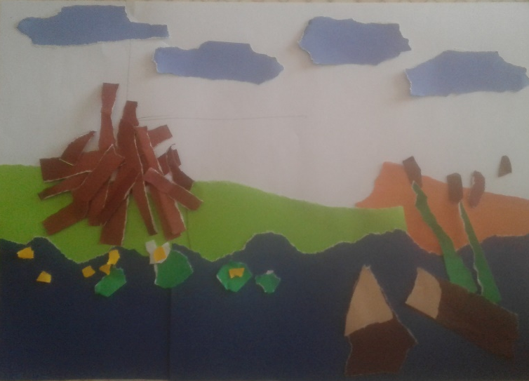
5. Подготавливаем фон. На лист формата А3(вместе с ребёнком!), методом обрывания бумаги готовим детали неба, воды, камышей, хатки бобра, стволы деревьев, кувшинки и т. п. Приклеиваем все детали.

- Выкладываем фигурки и приклеиваем их к основанию. Панно готово!

Приложение 1.
Схема «Бобр»

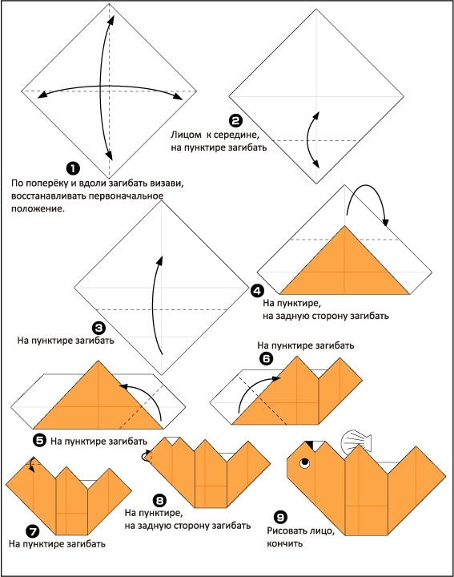

Схема «Рыбка»

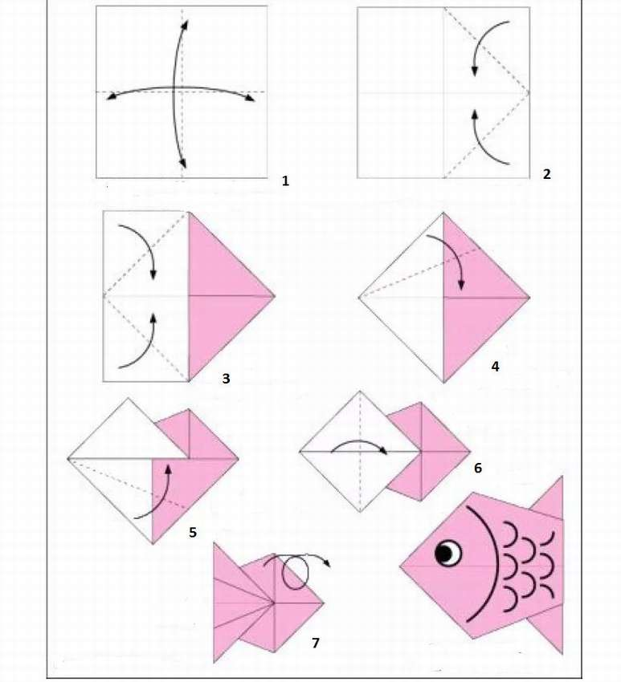

Схема «Утка»

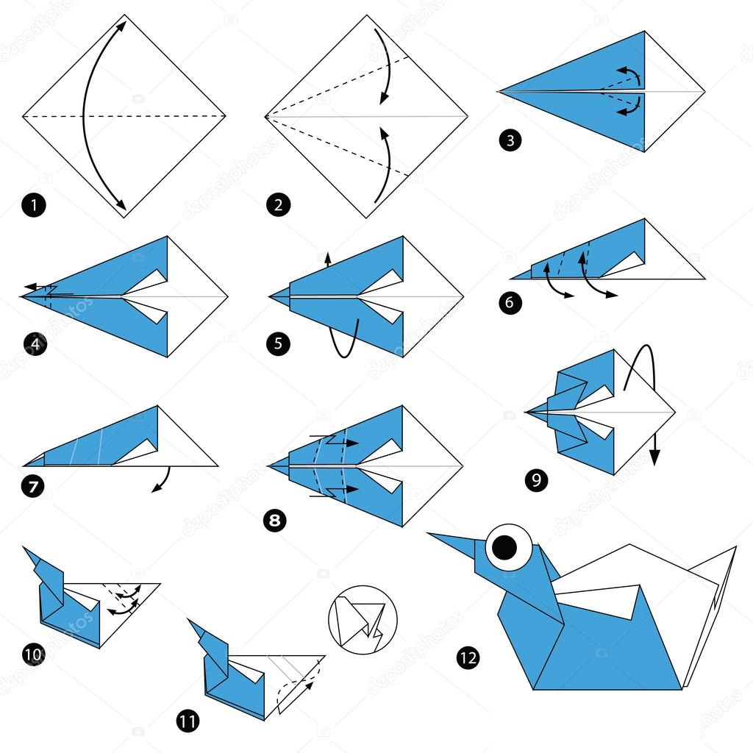

Схема «Щука»
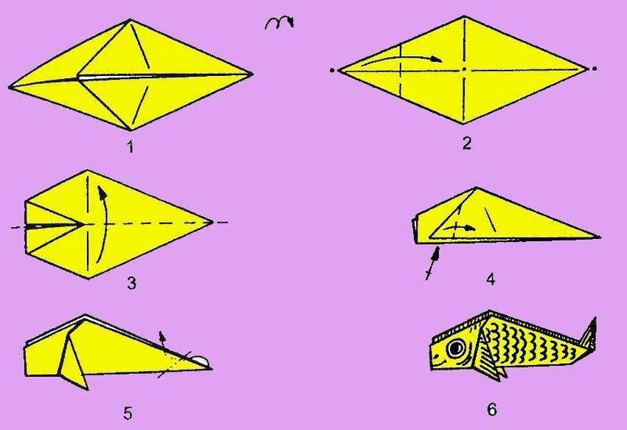

Схема «Птицы»
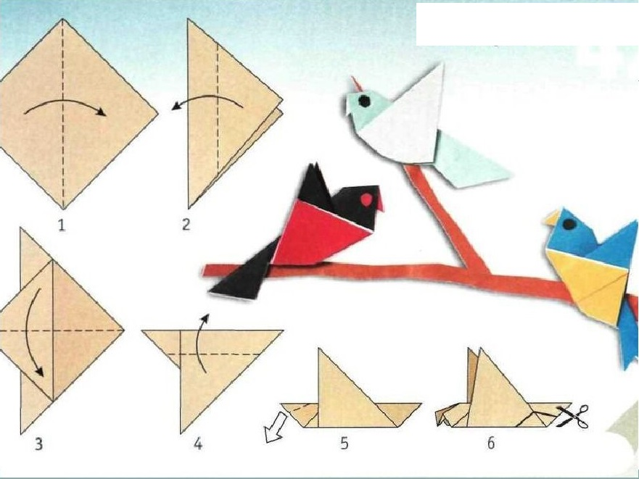

Приложение 2.
Глазки для животных.

